


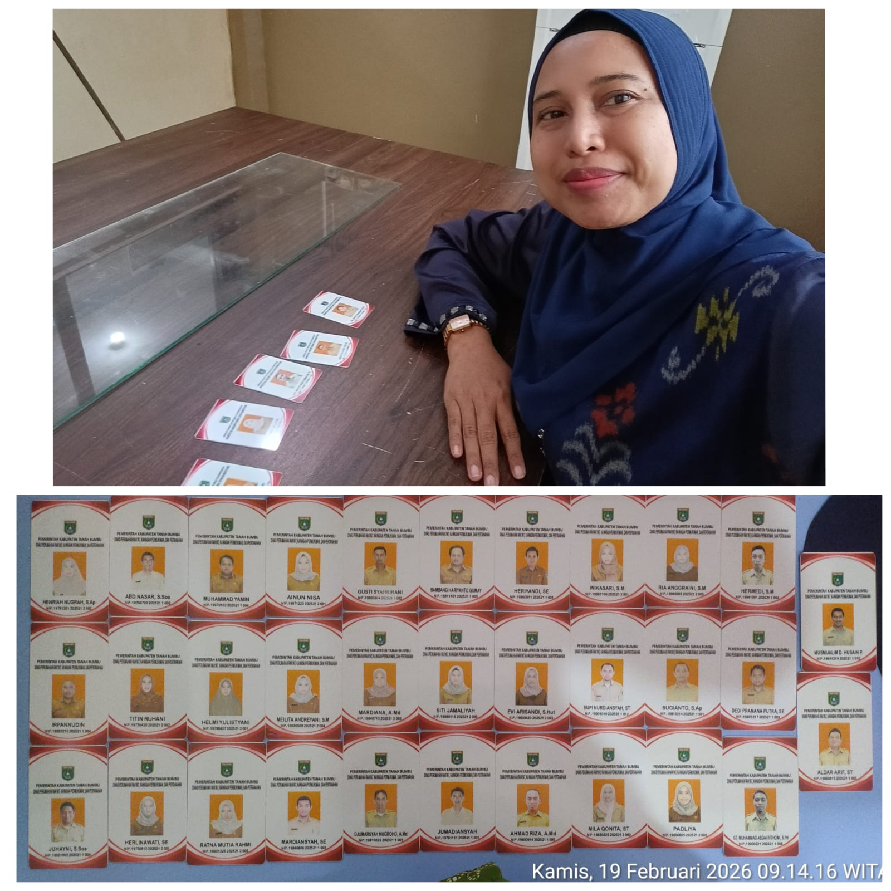

Pengambilan ID Card Pegawai PPPK di Bagian Organisasi SETDA Kamis, 19 Februari 2026
Rabu, 18 Februari 2026
, 13 Februari 2026




